

硕士学位论文开题报告及论文工作计划书

学 号： | 1800895
姓 名： | 余彬绮
导 师： | 刘士新
学科类别： | 工学 □全日制专业学位
学科/工程领域： | 系统工程
所属学院： | 信息科学与工程学院
研究方向： | 热轧计划编制
拟选题目： | 基于领域搜索的热轧轧制计划
 | 排程与优化
选题时间： | 2019 年 7 月 2 日

东北大学研究生院
年 月 日
填表说明

1、本表应在导师指导下如实填写。
2、学生在开题答辩前一周，将该材料交到所在学院、研究所。
3、按有关规定，没有完成开题报告的学生不能申请论文答辩。
4、全文正文均用小四号宋体，单倍行距，段前段后间距为0，如果页数不够，可以整页扩页，其他格式要求参见《东北大学硕、博士学位论文格式》。

一、前期工作基础（本节可以整页扩页）
课程学习及选题开题阶段，在导师指导下从事研究工作总结（不少于2000字）
1. 课程学习阶段
在研究生课程学习阶段，围绕着研究方向，我学习了两门数学选修课：最优化方法与理论和应用数理统计，学习了八门专业课：MATLAB语言与科学运算、系统工程与决策分析、智能优化方法、典型优化问题的模型与算法、智能化项目规划与管理、优化软件及应用、仿真与数据分析软件及应用、图像处理分析与识别。
最优化方法是为了达到最优化目的所提出的各种求解方法。从数学意义上说，最优化方法是一种求极值的方法，即在一组约束为等式或不等式的条件下，使系统的目标函数达到极值，即最大值或最小值。从经济意义上说，是在一定的人力、物力和财力资源条件下，使经济效果达到最大（如产值、利润），或者在完成规定的生产或经济任务下，使投入的人力、物力和财力等资源为最少。最优化方法与理论从凸函数、方向导数开始讲起，层层深入，大体分成无约束优化和线性优化两部分，在无约束优化中，主要介绍了Newton法、拟Newton法、共轭梯度法等；在线性优化中，主要介绍了单纯型法、对偶单纯性法等。这门数学课程对系统工程理论的具体应用起到了基础的支撑作用，对这门数学课程的较好理解，能极大的加深对优化算法的理解，也能极大提高算法扩展的能力。
应用数理统计是应用数学的一个分支，主要通过利用概率论建立数学模型，收集所观察系统的数据，进行量化的分析、总结，并进而进行推断和预测，为相关决策提供依据和参考。应用数理统计首先介绍了一些基本概念，区分试验总体和样本的区别，紧接着介绍了似然函数、抽样分布、充分统计量、小样本方法、估计精度等的概念，最后要求掌握贝叶斯统计、单侧检验等方法。应用数理统计对于拓宽算法，实现智能调度起到了关键作用。
专业课的学习，让我了解了更多的标准问题和掌握了更多的优化算法，TSP问题、VRP问题、背包问题等，将实际问题转化为标准问题加上复杂约束，对于我们解决复杂问题有指导性作用。更多的启发式算法：遗传算法、蚁群算法、粒子群算法、贪婪算法等，丰富了解决问题的手段，将一些算法结合使用，更是取得了更优的效果。同时还掌握了一些新的编程语言：MATLAB、Julia、Lingo、Cplex等，MATLAB对于解决图像方面的问题效果突出，Julia语言对于解决对偶问题、Benders分解问题等简便又好用，Lingo、Cplex对于解决规划问题求精确解效果明显。
在课余时间，我还学习了C++编程语言、C++版数据结构、操作系统等相关知识。
通过阅读《C++ Primer Plus》及观看教学视频，掌握了C++的引用、vector、类、重载函数等的使用，对于一些更细致的使用，如:有源类、智能指针、继承的使用，还需要在使用时继续熟悉。通过学习数据结构，我掌握了更快速的排序方法，寻找方法，学会了堆栈、队列、hashmap等更多的数据结构。在操作系统的学习中，将操作系统分为进程管理、内存管理、文件管理、输入/输出管理等方面，操作系统作为连接硬件和应用程序和用户的桥梁，其使用复杂且合理，对于拓展逻辑能力，了解计算机具有重要意义。
综上所述，合理选择基础课程，提高数学能力，掌握专业课知识，对于研究的推进至关重要；加强对编程语言的学习，为后续研究的编程奠定基础。通过参加实际项目，提高综合应用能力，为今后课题的研究铺平道路。
2.选题开题及阶段
2.1课题相关文献阅读与理论学习
在开题选题阶段，围绕钢铁热轧计划编制，我查阅了文献资料，对热轧研究的课题背景、基础知识、前沿理应用价值等方面有了较深入的理解。在导师的指导下展开了理论研究和实验分析。同时我也查阅资料，深入了解钢铁制造的行业背景，及其国内外研究趋势，掌握行业背景和国内外研究趋势，对于把握研究方向意义重大。通过对热轧工艺计划编制及排程的总结，对其抽象分析，利用图书馆藏资源以及中外文数据库，我阅读了大量与课题相关的中外文献，对解决热轧工艺及热轧计划编制相关问题有了清晰的理解。总之，从理论基础，优化方法，技术支持等方面为开题做了充分的准备。
2.2课题内容的前期基础工作
我参与了上海宝信软件公司“钢铁行业一体化计划排程”项目，主要负责热轧计划编制的开发和功能的实现以及冷轧，连铸方面的承接工作，对于钢铁生产的一体化排程拥有了深入的了解。同时，在确定了我的研究方向为钢铁行业的热轧计划编制的解决方案以后，我搜集了大量的文献来阅读，提升自己的理论知识。老师对我悉心指导，严格要求，使我受益匪浅，听同学讲述他们的想法也使我拓宽了思路，同小组成员的讨论也帮助我能够及时解决学习中遇到的各种问题。
炼钢、连铸、热轧是钢铁产品生产流程中三大主要工序。随着信息化时代的到来，钢铁企业为提高企业的市场竞争力和服务水平，都采用了信息化系统来对生产经营过程进行管理，提高热轧批量计划编制水平是企业提高生产效率和服务水平的关键手段。但在整个系统实现中热轧批量计划优化一直是个比较困难的问题。
在钢铁企业的实际生产过程中，热轧批量计划编制问题是炼钢、连铸、热轧一体化排程的核心内容。热轧批量计划编制面向热轧轧制区域的机组，负责安排热轧厂的生产物流。它接收上一级的合同计划，编制热轧区域的机组作业计划,形成生产指令下发给过程控制系统，是热轧生产管理和控制的重要环节。具体来说，板坯会被分成多个轧制单元来进行加工，由于受到轧制规程的限制，每个轧制单元的板坯规格、钢种、轧制顺序、轧制单元总量以及各轧制单元的衔接都有着严格的要求。热轧批量计划编制就是指示轧制单元的轧制顺序以及轧制单元内板坯轧制顺序和数量的指令。热轧批量计划编制问题也是多年来在学术界一直备受关注的问题。很多学者针对该问题展开了研究，并取得了大量的学术成果。
现代钢铁企业都是规模化生产，热轧批量计划编制系统就是在尽量满足各条约束的情况下自动对板坯的轧制顺序进行编排，尽最大可能提高轧辊利用率，降低生产成本，提高企业的经济效益。
由于目前钢铁企业对热轧排程环节都是由调度计划人员手工完成，需要耗费大量人力物力，并且工厂老一辈调度员面临退休，而年轻调度员还未完全掌握排程经验，因此企业迫切需要一套可实际应用的热轧轧制计划自动排程系统，热轧批量计划编制系统应运而生。整个系统的应用对于提高排程效率，加快生产速度，增强企业竞争力有着重要的意义。

二、选题依据（本节可以整页扩页）
课题背景、选题依据、课题研究目的、理论意义和应用价值（工学硕士）/工程背景和实用价值（专业学位硕士）（不少于1000字）
2.1 课题背景和选题依据
本课题以某软件公司针对某钢铁企业炼钢-连铸-热轧的生产一体化排程项目为依托，借助对国家钢铁行业前沿研究机构的研究成果和经验的不断总结和提升，逐步形成了具有较高工程价值和使用价值的方案和系统设计思想。在充分考虑了某钢铁企业自身特点、难点的基础上，通过在整体产销系统中建立关联各方、紧密连接、有效管控的系统计划机制，来有效支撑此钢铁企业实施一级计划管控的分析与决策。
此项目主要包括：炼钢-连铸计划编制、热轧计划排程以及冷轧计划排程。通过对此项目的设计、开发和应用，结合相应的管理思想和制度，本课题选题依据为炼钢-连铸-热轧的生产一体化排程项目中的热轧计划编制部分。炼钢-连铸-热轧一体化生产计划的实质是，针对连铸-冷坯装炉轧制、连铸-热坯装炉轧制、连铸-直接热坯装炉轧制和连铸-直接热轧的生产方式，在综合考虑炼钢、连铸和轧钢工艺约束的基础上对生产订单进行合同计划的优化后形成日生产任务，再将日生产任务进行批量计划组合优化和静态调度进行形成初始生产作业计划，当生产过程中发生设备故障扰动时，动态调整作业计划以保证生产的顺利进行。
2.2 课程研究目的
本课题主要针对热轧批量计划编制问题，设计一套可实际应用的热轧轧制计划自动排程系统。在尽量满足各条约束的情况下自动对板坯的轧制顺序进行编排，尽最大可能提高轧辊利用率，降低生产成本，提高企业的经济效益。整个系统的应用对于提高排程效率，加快生产速度，增强企业竞争力有着十分重要的意义。
2.3工程背景
本课题以上海宝信软件公司针对某钢铁企业炼钢—连铸—热轧的生产一体化排程项目为依托，借助对国家钢铁行业前沿机构的研究成果和经验的不断总结和提升，逐步形成了具有较高工程价值和使用价值的方案和系统设计思想。在成分考虑了某钢铁企业自身特点、难点的基础上，通过在整体产销系统中建立关联各方、紧密连接、有效管控的系统计划机制，来有效支撑此钢铁企业实施一级计划管控的分析与决策。此项目主要包括：炼钢—连铸计划编制、热轧计划排程以及冷轧计划排程。通过对此项目的设计、开发和应用，结合相应的管理思想和制度，本课题选题依据为炼钢—连铸—热轧的生产一体化排程项目中的热轧计划编制部分。炼钢—连铸—热轧一体化生产计划的实质是，针对连铸—冷坯装轧制炉（CC-CCR）、连铸—热坯装炉轧制（CC-HCR）、连铸-直接热坯装炉轧制（CC-DHCR）和连铸—直接热轧（CC-HDR）的生产方式，在综合考虑炼钢、连铸和轧钢工艺约束的基础上对生产订单进行合同计划的优化后形成日生产任务，再将日生产任务进行批量计划组合优化和静态调度进行形成初始生产作业计划，当生产过程中发生设备故障灯扰动时动态调整作业计划以保证生产的顺利进行。
2.4实用价值
在钢铁企业的实际生产过程中，热轧批量计划编制问题是炼钢、连铸、热轧一体化排程的核心内容，是热轧生产管理和控制的重要环节。具体来说，板坯会被分成多个轧制单元来进行加工，由于受到轧制规程的限制，每个轧制单元的板坯规格、钢种、轧制顺序、轧制单元总量以及各轧制单元的衔接都有着严格的要求。热轧批量计划编制就是指示轧制单元的轧制顺序以及轧制单元内板批轧制顺序和数量的指令。热轧批量计划编制问题也是多年来在学术界一直备受关注的问题。很多学者针对该问题展开了研究，并取得了大量的学术成果。
热轧批量计划编制问题作为钢铁企业生产调度问题之一，有着十分重要的意义。现代钢铁企业都是规模化生产，热轧批量计划编制系统就是在尽量满足各条约束的情况下自动对板坯的轧制顺序进行编排，尽最大可能提高轧辊利用率，降低生产成本，提高企业的经济效益。
由于目前钢铁企业对热轧排程环节都是由调度计划人员手工完成，需要耗费大量人力物力，并且工厂老一辈调度员还未完全掌握排程经验，因此企业迫切需要一套可实际应用的热轧轧制计划自动排程系统，热轧批量计划编制系统应运而生。整个系统的应用对于提高排程效率，加快生产速度，增强企业竞争力有着十分重要的意义。

三、文献综述（本节可以整页扩页）
国内外研究现状、发展动态描述（不少于1000字）；所阅文献的查阅范围及手段，附参考文献（不少于10篇，其中近3年文献不少于5篇，英文文献不少于3篇，全部按照标准格式列出，并在文中顺序标注）
王蔚林^{[1]}介绍了一种热轧轧制计划排程系统，通过柔性的合同流向控制技术、热轧轧制
计划自动编制及优化技术和灵活的计划调整手段，实现了热轧轧制计划排程的自动化和智能化。Lopez 等人^{[2]}在文献中详细介绍了热轧及其相关生产过程，建立了计划编制的数学规划模型，运用禁忌搜索算法进行求解，并将方案应用于加拿大 Dofasco 钢铁厂。Kosiba 等人^{[3]}在文献中把轧制计划的问题归结为旅行商问题(TSP)进行研究,应用一种量化轧辊磨损的惩罚结构，来优化问题的目标了，然而他们只是研究轧制计划内的排序问题，并未涉及批量问题的研究。张涛等人^{[4]}在文献中把轧制批量计划问题归结为不确定车辆数的 VRP 模型，采用遗传算法与禁忌搜索算法相结合的方式进行求解，算法可行，结果较好。李耀华等人^{[5]}在文献中把问题归结为不确定车辆数的 VRP模型在文献^{[6]}的基础上考虑了烫辊材计划与主体材计划的混合编制，采用单亲 GA 算法求解。但以上两篇文献均未考虑板坯在轧制单元中所处的区段问题。另外,相邻板坯间的出炉温度、精轧温度和卷取温度跳跃情况也对热轧生产的相关设备有着重要的影响。赵珺等人^{[6]}在文献中同样把问题归结为不确定车辆数的VRP 模型，并且考虑文献[4]和文献[5]中未考虑的约束问题，用基于启发式和演化计算结合的混合算法，将不可行个体转换为标准可行个体后再进行演化处理，仿真试验表明该热轧计划编制方法能够达到较好的应用效果。Dantzig和 Ramser^{[7]}在文献中详细介绍了 VRP 问题，而很多文章都把热轧计划优化问题归结为 VRP 问题，这篇文章有助于我更好的理解 VRP 问题。祝崇俊等人^{[8]}在文献中介绍了车辆路径问题主要的几种分类方法，总结了车辆路径问题中几种常见的附件条件， 分别介绍了确定车辆路径问题、随机车辆路径问题和模糊车辆路径问题出现的背景及其具体应用场合，讨论并总结了针对这些问题的不同建模方法和算法求解思路 ，以及这些算法的优点、局限和适用范围。简要介绍了国内该领域的发展现状。并结合供应链应用的需要，指出车辆路径问题的研究发展方向，让我更好的了解 VRP 问题。刘士新等人^{[9]}在文献中基于奖金收集车辆路径问题模型建立了热轧带钢生产批量计划多目标优化模型。模型综合考虑了生产工艺约束、用户合同需求以及综合生产指标优化等因素。利用加权函数法将多目标优化模型转换为单目标优化模型,针对模型特点设计了蚁群优化求解算法,算法中嵌入了单向插入和 2-opt 局部搜索过程。刘健等人^{[10]}在文献中针对热轧计划编制问题,考虑不兼容钢种，给出了主体材的热轧规程，并在优化目标中引入最小化出炉温度跳跃惩罚，建立了多目标数学模型。结合模型特征设计了单亲遗传算法，并对算法的基本参数和目标函数的惩罚值进行了深入探讨，以增强算法的适用性和求解效率；提出了热轧计划数和不可行热轧计划解的处理策略，以提高算法的求解性能。贾树晋等人^{[11]}在文献中针对热轧轧制计划优化问题,建立基于奖金收集车辆路径问题(PCVRP)的多目标优化模型，其中包含两个目标：目标 1 为最小化相邻板坯的宽度、厚度与硬度的跳跃惩罚；目标2为最大化收集的奖金,即使得尽可能多的板坯编入轧制计划。在此基础上,提出一种基于Pareto 最优的多目标蚁群系统算法(MOACS),避免了传统加权法需要确定目标权重系数的缺点，一次运行可产生多个 Pareto 最优解,给决策者带来了更大的决策自由度。庞新富^{[12]}在文献中认为轧制单元编制的好坏会影响到轧辊生产成本、产品质量和生产效率。现有研究文献忽略了热轧卷表面质量要求、两流连铸机与热轧机一体化生产情况以及假定待生产板坯在连铸机上浇铸时的宽度已知，导致所研究直装单一作业轧制单元编制方法难以应用。目前人工编制轧制计划效率低、轧制单元平均长度偏小。吕敏虎^{[13]}在文献中描述了热轧问题的实际背景，包括产品、生产线、产能、系统需求等情况。在此基础上，经过分析，获取了热轧问题的关键信息,并建立了相关的表格。然后，建立了以在热轧阶段轧辊切换次数最少为目标的热轧生产计划问题全局数学模型，和以轧辊切换次数最少为目标的热轧生产计划问题简化数学模型，并对两个模型进行了比较。应用启发式调度规则和智能优化方法相结合的策略来求解热轧生产计划问题。基于热轧生产计划实际经验的启发式调度算法可以成功地求解该问题，并能够获得一个较好的初始解。为了进一步优化热轧生产计划结果,分别应用了粒子群算法和遗传算法求解热轧生产计划问题全局数学模型和热轧生产计划问题简化数学模型。最后，对三种方法进行了比较。王宸等人^{[14]}在文献中针对目前钢铁热轧计划排程中未考虑板坯间电耗变化而造成能耗较高问题,建立基于混合奖金收集模式车辆路径问题的多目标优化模型。针对最小轧制计划数量、工艺规程、吨钢电耗等目标,采用过滤器方法处理热轧模型约束，通过改进的可行性优先粒子比较准则进行最优粒子选择,结合过滤器拥挤距离及拥挤向量机制控制外部档案数量并更新全局最优值，构建过滤器方法的多目标粒子群算法。Cowling^{[15]}建立了一个热轧生产调度柔性决策支持系统。该系统具有一个非常详细的多目标模型的钢热轧过程。使用多种定制的局部禁忌搜索算法求解模型。特别考虑了对现有计划和生产系统的影响以及系统实施所带来的质量改进.Tang L, Wang X^{[16]}提出了一种两阶段启发式算法。在第一阶段，只有热轧调度问题， 它被认为是一个分散搜索的发展。在第二构造基于决策树的启发式算法，以获得相应的加热炉计划。实际生产数据的实验结果表明，两阶段启发式优于当前的手动调度系统。Chen Y W, Lu Y Z, Ge M^{[17]}等人根据热轧生产的实际要求，建立了热轧生产的数学模型。描述两个重要的调度子任务：（1）选择制造订单的子集；（2）从选定的制造订单中生成最优轧制顺序。此外，提出了遗传算法（GA）与极值优化（EO）相结合的进化算法解决热轧调度问题的方法。
综上所述，热轧计划的优化问题一直被广泛研究，并且随着生产模式的改进，优化方法不断被更新，优化效果不断改善，而热轧计划编制问题的解决也逐步被推动。
3.2所阅文献的查阅范围及手段
在选题开题阶段，充分利用东北大学图书馆纸质文献，以及使用校园网，通过VRP、TSP、hot rolling等关键字搜索Elsevier、IEEE等网址内的文献，同时查看引用该论文或期刊的其它文献，并将对自己有帮助的资料进行下载。
3.3参考文献
[1] 王蔚林. 热轧轧制计划自动排程系统的设计与实现[J]. 控制工程,2010,(S3):150-153.
[2] Leo Lopez,Michael W Carter,Michel Gendreauu. The hot strip mill production scheduling
problem : A tabu search approach [J] . European J of Operational Research, 1998,
106( 2) : 317-335.
[3] Kosiba E D,Wright J R,Cobbs A E. Discrete Event Sequencing as a Traveling Salesman
Problem. Computers in Industry, 1992, 19: 317～ 327
[4] 张涛,王梦光,杨建夏. 不确定计划数的轧制批量计划的模型和算法[J]. 系统工程学
报,2000,(01):54-60.
[5] 李耀华,王伟,徐乐江,宁树实,张大波. 热轧生产轧制计划模型与算法研究[J]. 控制与
决策,2005,(03):275-279.
[6] 赵珺,刘全利,王伟,牛长胜. 基于启发式和演化计算的热轧计划编制方法[J]. 控制与决
策,2007,(02):225-229
[7] Dantzig G, Ramser J. The truck dispatching problem [J]. Management Sci,1959,6: 80-91.
[8] 祝崇俊,刘民,吴澄.供应链中车辆路径问题的研究进展及前景[J].计算机集成制造系统
－CMS.2001,7(11):1-6.
[9] 刘士新,宋健海,周山长. 热轧带钢轧制批量计划优化模型及算法[J]. 控制理论与应
用,2007,(02):243-248.
[10]刘健,王彬,王柏琳,王宝,邹草云,刘青. 板坯热轧计划编制的优化模型与算法[J].
计算机集成制造系统,2016,(12):3263-3270.
[11]贾树晋,李维刚,杜斌. 热轧轧制计划的多目标优化模型及算法[J]. 武汉科技大学
学报,2016,(01):16-22.
[12]庞新富. 热轧生产过程直装单一作业轧制单元计划编制优化方法[A]. 中国自动化
学会过程控制专业委员会.第 27 届中国过程控制会议（CPCC2016）摘要集[C].中国自动化学会过程控制专业委员会:,2016:1.
[13]吕敏虎. 连铸及热轧生产计划系统开发[D].东南大学,2016.
[14]王宸,杨洋,周学良,王生怀. 基于 HPCVRP的多目标热轧计划排程研究[J]. 现代制造
工程,2017,(04):102-109.
[15]Cowling P. A flexible decision support system for steel hot rolling mill scheduling[J]. Computers & Industrial Engineering, 2003, 45(2):307-321.
[16]Tang L, Wang X. A Two-Phase Heuristic for the Production Scheduling of Heavy Plates in Steel Industry[J]. IEEE Transactions on Control Systems Technology, 2009, 18(1):104-117.
[17]Chen Y W, Lu Y Z, Ge M, et al. Development of hybrid evolutionary algorithms for production scheduling of hot strip mill[J]. Computers & Operations Research, 2012, 39(2):339-349.

四、研究内容（本节可以整页扩页）
1．研究构想与思路、主要研究内容及拟解决的关键问题（不少于1000字）
1.1研究构想与思路
本课题的总体研究思路如下：
（1）阅读有关热轧的相关文献，了解钢铁企业的生产工艺需求，分析目前钢铁企业生
产面对的主要困难及该研究领域的研究结果与实际生产之间存在的偏差。
（2）针对钢铁企业实际一体化生产过程中的热轧环节进行问题模型的构建，结合现场
调度员的丰富的人工经验及大量的数据挖掘分析，设计启发式算法进行初始方案的求解。
（3）研究能够有效地优化热轧的初始解算法，以获得大规模算例的高质量的优化结果。
（4）利用变邻域搜索算法设计多种邻域结构，扩大解的搜索空间，实现对初始结果的
优化，快速准确的找到最优解。
（5）研究该智能优化算法是否会陷入局优，若有，拟用添加禁忌表的形式解决。
热轧批量计划编制问题作为钢铁企业生产调度问题之一，有着十分重要的意义。现代钢铁企业都是规模化生产，热轧批量计划编制系统就是在尽量满足各条约束的情况下自动对板坯的轧制顺序进行编排，尽最大可能提高轧辊利用率，降低生产成本，提高企业的经济效益。
热轧机组作业计划编制问题可以概述如下：假设有n块钢板,每块钢板的长度、宽度、硬度等各种属性均已知，每个轧制计划的轧制能力一定，一个计划内所允许相同宽度钢板的总长度一定，但轧制计划数不确定，目标是在满足硬性约束的前提下，保证轧制计划的KIP值最优。
轧制批量计划就是要对需要轧制的钢板进行分组和排序。一个完整的轧制单元由烫辊材和主体材两部分组成，每个轧制单元计划中的板坯编排在宽度上呈“双梯形结构”（或称“乌龟壳”形状）。
图1 轧制单元计划（乌龟壳）示意图
首先，根据OPS排程结果获取某日需排程工作任务，应用初始解算法快速得出排程计划的初始解，该过程可简要描述为：
- 将钢卷根据特定属性组成钢卷组。
- 根据钢卷组之间计划类型的互斥关系形成初始乌龟壳。
- 形成初始乌龟壳后，将剩余的钢卷组依次遍历初始乌龟壳，在遵循所有硬约束和软约束的情况下，将所有钢卷组排入乌龟壳，形成轧制计划。
- 将过短的乌龟壳删除。
其结果是将每个生产合同中的待生产钢卷分配到具体的轧制计划中。但是这样的求解过程与实际的生产流程密切相关，来自实际生产设备的限制与工业流程的严格要求增加了方案制定的复杂性，所以，这就需要借鉴现场调度员常年的人工经验以及数据的统计分析。面对这样一个复杂的组合优化问题，需要构建一个高效率的启发式算法来求解初始可行方案。
然后，对初始可行方案进行优化提高，制定最终的热轧批量轧制计划。在此，选择变邻域搜索算法对得到的初始解进行改进，这里选择四个邻域进行优化：
- 乌龟壳之间钢卷组的互换（不包括垃圾桶）。
- 乌龟壳和垃圾桶的钢卷组互换。
- 乌龟壳内部钢卷组互换。
- 以钢卷为单位进行交换。
经过邻域搜索后即可获得最优排程计划。同时，为防止该智能优化算法陷入局部最优解，拟引入禁忌表。最后，完成热轧计划编制系统，便于结果的可视化显示。
1.2主要研究内容
（1）查阅相关文献，并对一些钢铁企业进行调研，了解钢铁生产工艺和生产流程的背景；同时根据客户合同订单，了解客户订单的特点。
（2）通过阅读文献及相关资料，了解目前钢铁企业所采用的合同驱动生产的方法，分
析其优缺点，了解板坯生产聚集的重点概念以及难点问题。
（3）设计高效合理的启发式求解算法。
（4）设计合理的KPI指标，即设计目标函数来评价得到的排程计划的优劣。
（5）对于优化策略-变邻域搜索，设计合理的邻域与遍历方法，同时，为防止搜索过程
陷入局部最优解，引入禁忌表。
（6）对已建立的模型与算法，进行实验分析与验证。
（7）系统界面的实现，可以给用户带来更好的体验感，提高了该系统的实用价值。
建立基于VRP的热轧批量计划的数学模型示意：
在热轧批量计划编制问题中，我们将虚拟钢卷比作场站；将轧制计划比作车辆；将待轧制的钢卷（板坯）比作顾客；将板坯间的总惩罚值比作运输费用。如图2所示。
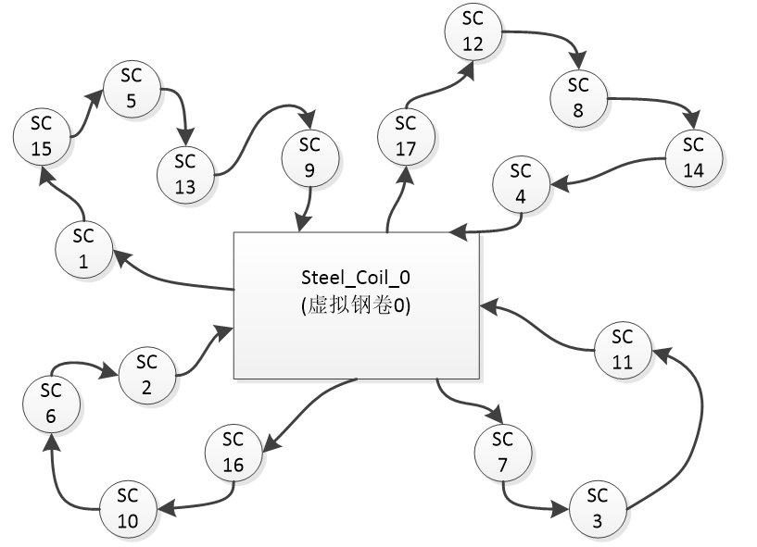
图2 热轧批量计划模型示意图

1.3拟解决的关键问题
对于钢铁企业来说，节约生产成本，减少拖期订单，这两个方面是其考虑的重要内容，
本文考虑的问题，在充分考虑客户需求板坯的基础上，同时考虑合同兑换率最高，流向匹配
率最高，轧制公里率最高，DHCR 比率最高，以及计划排程质量越好，利用启发式算法生成贴近实际生产的初始解，并设计相关算法优化初始解，以此达到提高目标函数的目的。
对此，主要需要解决以下各个关键问题：
（1）利用启发式算法生成贴近实际生产的初始解，并验证其可行性。
（2）将合同兑现率，流向匹配率， 轧制公里率， DHCR 比率，以及计划排程质量考虑
在内，设计优化算法。
（3）考察优化算法是否陷入局优，并改进算法，验证算法，解决可以用到实际生产中
的规模的问题。
（4）在确定各个关键绩效指标的初始权重组合后，设计合理的微调算法以期得到更好
的排程结果。
- 建立前台界面，与后台算法与数据库进行交互，形成完整系统。
其中热轧批量计划编制中的约束较为复杂，具体包括以下部分：
- 相邻板坯间额定轧制宽度约束、额定轧制厚度、额定出炉温度约束、额定终轧温度约束、额定卷曲温度约束、额定硬度组代码约束。
- 同宽块数和同宽公里数约束。
- 轧制位区间约束。
- 乌龟壳最大块数、最大公里数约束。
- 如果还有DHCR段，还有DHCR段约束。

2．拟采取的研究方法、技术路线、实施方案及可行性分析
2.1拟采取的研究方法
（1） 查阅相关文献，了解热轧的概念及国内外研究现状、发展动态。
（2） 通过查资料和调研的方式，了解钢铁企业生产经营模式，大致了解现场调度员丰富的人工经验，方便设计快速高效的启发式算法生成初始解。
（3） 设计合理的初始解，并对已经生成的初始解进行验证，验证其有效性。
（4） 设计合理的智能算法对模型进行求解。对已经建立的模型和算法进行验证，验证其有效性和优越性。
（5） 继续学习 C++、C#等编程语言，熟悉开源的Oracle数据库相关知识，为设计算法的实现和钢铁企业热轧模块的功能实现打下夯实的基础。
具体构想与思路如图 3 所示。
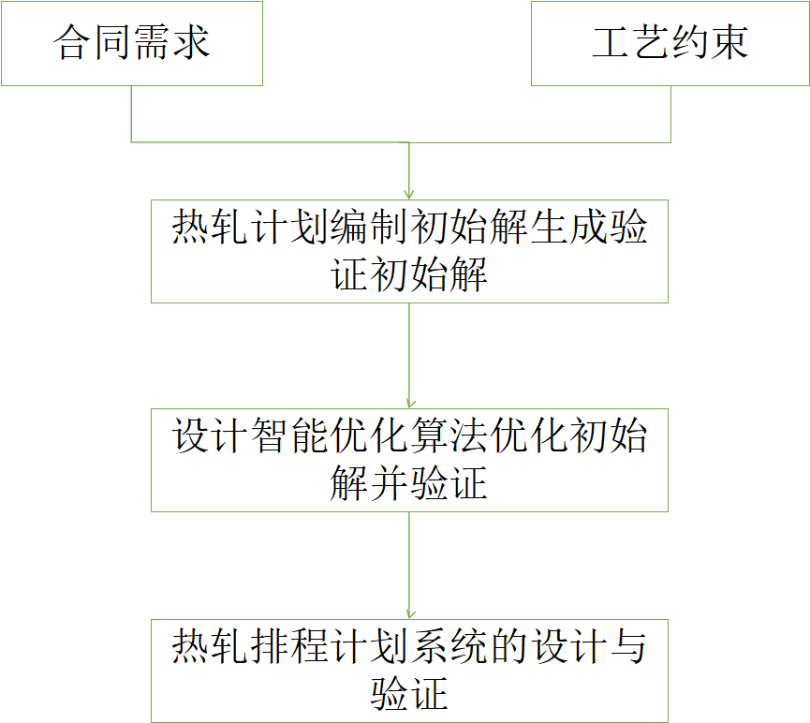
图3 热轧计划编制研究思路图
2.2技术路线
研究的技术路线图如图4所示。
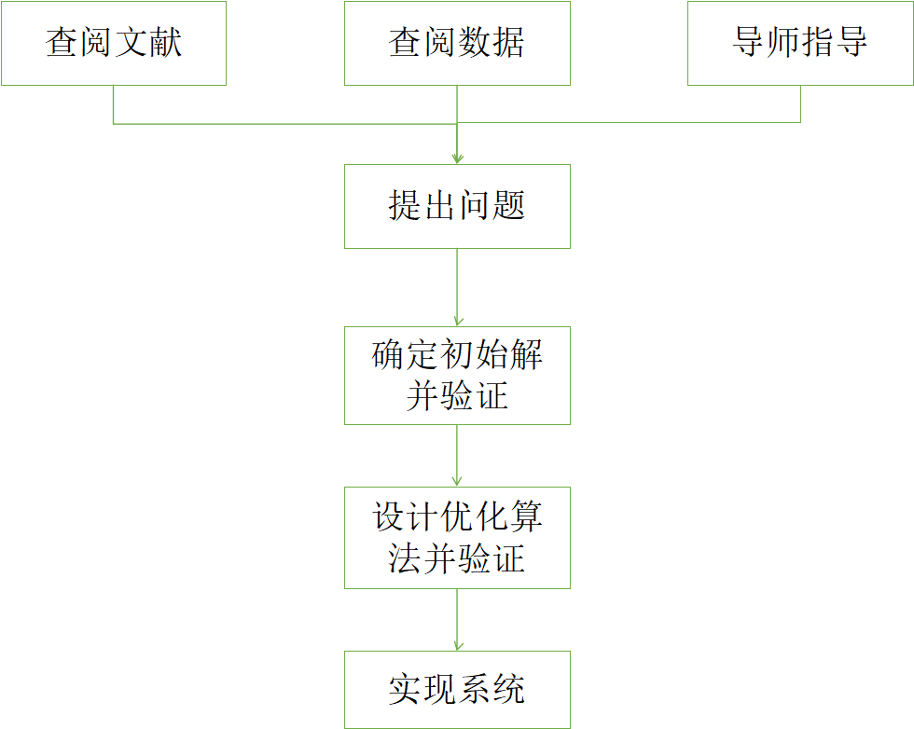
图4 热轧计划编制问题技术路线图

2.3实施方案
（1）学习理论基础知识，了解钢铁企业生产工艺流程，学习热轧的相关流程与工艺、智
能优化算法。
（2）在学习理论知识的基础上，设计合理的初始解与优化算法。此算法以节约生产成
本、减少拖期订单、提高合同兑现率、提高流向匹配率、提高 DHCR 比率、以及提高排程质
量，最大化企业利益为目标。考虑合同中各板坯属性要求，同时综合考虑工艺需求和客户要
求，提供最可靠的生产设计方案。
（3）对于本问题，为了生成可以用于实际生产规模的初始解，必须寻找恰当的方法。这
里使用启发式算法解决大规模问题。
- 运用Oracle 成数据库，运用C++语言改进算法，运用C++语言设计系统前台界面，将排程结果可视化显示，使研究成果有更好的实际应用价值。
2.4可行性分析
本课题是在调研的基础上展开的，课题研究紧紧围绕钢铁生产的热轧过程，初始解与算
法的设计也考虑到热轧过程的工艺需求，同时采用的数据也是某钢厂近年的客户订单数据。
另外有已经开发比较完善的系统做基础，方便对数据进行分析和对比。在技术方面，凭借之前对运筹学和智能算法的了解，相信可以在允许的时间内求出解。最后，因为用户合同与设备状态都和 KPI组合权重有一定的对应关系，即相似的输入可以对应相似的 KPI 组合权重，这就有了机器学习的价值。
根据以上分析，本课题有研究的意义也有可行性。

五、预期研究成果（本节可以整页扩页）
对所研究的成果进行阐述，同时要对与前文研究内容的相关性及与前人（他人）研究成果的差异性进行描述
本文研究的问题来源于钢铁企业从高炉炼钢、连铸到热轧的实际生产过程。现代钢铁企业都是规模化生产，热轧批量计划编制系统就是在尽量满足各条约束的情况下自动对板坯的轧制顺序进行编排，尽最大可能提高轧辊利用率，降低生产成本，提高企业的经济效益。
关于热轧计划的优化问题，优化算法的选择十分重要。传统优化方法的连续可导性的要
求有点过于严格，并且存在容易陷入局部最优解和计算时间过长的缺点，因此本文采用启发式优化算法求解这个问题。
另外，为了保证研究成果能够紧紧围绕实际生产，本研究所采用的数据都是钢厂实际客户订单合同，规模也与钢铁企业实际生产规模类似，为了求解这么大规模的问题，研究过程中尝试了很多解决方法，并找到一种合适且有效的方法，来解决大规模问题。同时，本系统创新性的引入了机器学习方法，学习专家计划员的偏好，确定各个关键绩效指标的权重组合。
本研究问题并非标准问题，而前人研究大多集中在标准问题或者在简单约束下的标准问题，所以本研究问题不能简单的运用前人的研究成果，必须按照标准VRP+定制算法的思路，考虑在复杂约束下的优化，并且根据现场需求，及时修改或者补充约束，具有动态可行性，并且能够获得较优的KPI结果。

六、研究条件（本节不允许扩页）
1．所需实验手段、研究条件和实验条件
（如果没有，可以空白）
计算机一台
Visual Studio软件
Oracle数据库软件
服务器

2．所需经费，包含经费来源、开支预算（工程设备、材料须填写名称、规格、数量）
（如果没有，可以空白）
文献查阅于学校图书馆
计算机及软件由实验室统一购买

七、工作计划（本节不允许扩页）
序号 | 阶段及内容 | 工作量估计  （时数） |  | 起止日期 | 阶段研究成果
1 | 文献研读（查找文献、研读、问题分析、理论研究） | 300 |  |  | 热轧文献综述
2 | 开题阶段（确定研究方向、撰写开题报告） | 240 |  |  | 开题报告
3 | 建立热轧排程计划设计初始解 | 380 |  |  | 初始解生成
4 | 验证初始解的可行性与合理性 | 320 |  |  | 验证初始解可行性
5 | 寻找大规模初始解的优化方法 | 800 |  |  | 寻找优化方法
6 | 验证优化算法可行性 | 160 |  |  | 验证优化算法可行性
7 | 搭建前台界面并实现前后交互 | 640 |  |  | 实现前后台交互
8 | 论文初稿 | 320 |  |  | 论文初稿
9 | 论文定稿 | 320 |  |  | 论文定稿
9 | 论文定稿 | 合计 | 3640 |  | 论文定稿
八、导师意见
基于上述内容及学生前期研究情况，导师是否同意其开题

导师签字（盖章）：
年 月 日

